Руководство программиста

Программное средство «Обнаружение аномалий в спектре сетевого трафика путем применения синтеза вейвлетов спектров сетевых атак» построено на принципе конструктивной полноты исходных компонент, в которой каждый компонент в определенной мере дополняет соответствующий элемент в другой подпрограмме комплекса. Алгоритм работы комплекса представлен на рисунке 1.

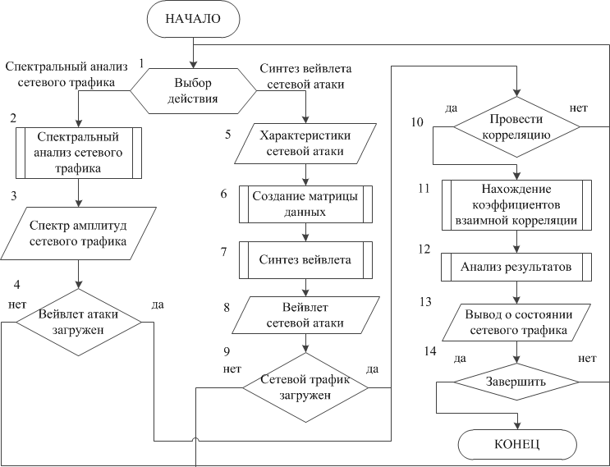

Рисунок 1 – Алгоритм работы программы «Обнаружение аномалий в спектре сетевого трафика путем применения синтеза вейвлетов спектров сетевых атак»

Программный комплекс состоит из трех основных модулей:
- Синтез вейвлета спектра сетевой атаки по заданным спектральным характеристикам атаки;
- Спектральный анализ сетевого трафика;
- Оценка взаимной корреляции вейвлета спектра атаки и спектра сетевого трафика.
Данные модули можно увидеть на главной панели программы или в пунктах главного меню программы. Выполнение третьего модуля возможно только после выполнения первых двух. Перейти к реализации можно нажатием кнопок на панели программы или на соответствующие пункты в главном меню.
Прикладная программа не требует установки и дополнительной отладки. Для запуска программы необходимо зайти в директорию расположения программы и запустить файл «WaveCore.exe».
Исходными данными для программы являются критерии образца сетевой атаки, необходимые для синтеза вейвлета спектра атаки, или загружаемые данные вейвлета спектра сетевой атаки, и загружаемый сетевой трафик.
Результатами выполнения программы являются:
- значения векторов вейвлета сетевой атаки и амплитудных оценок спектра сетевого трафика, представленные в табличном и графическом видах;
- массив значений коэффициентов взаимной корреляции векторов вейвлета спектра сетевой атаки и амплитудных оценок спектра сетевого трафика, представленный в табличном и графическом видах;
- вывод сообщения об участке спектра сетевого трафика, состояние которого наиболее соответствует присутствию заданного образца сетевой атаки, и соответствующих ему частот записи сетевого трафика.

- Синтез вейвлета спектра сетевой атаки по заданным спектральным характеристикам атаки

Общий алгоритм работы модуля «Синтез вейвлета спектра сетевой атаки по заданным характеристикам» представлен на рисунке 2.

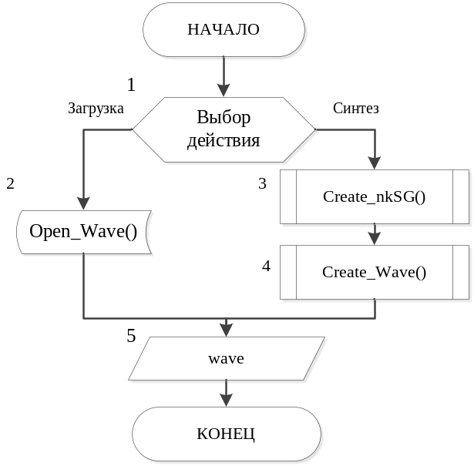

Рисунок 2 – Алгоритм работы модуля «Синтез вейвлета спектра сетевой атаки по заданным характеристикам»

В работе данного модуля задействованы следующие основные функции:

- procedure Open_Wave( ) – процедура загрузки файла вейвлета спектра (файла с расширением *.ws), который содержит данные матрицы вейвлета спектра и его табличные значения. В качестве входного параметра используется имя файла. На выходе получают данные загружаемого вейвлета спектра сетевой атаки.

- procedure Create_nkSG( ) – процедура составления матрицы вейвлета спектра сетевой атаки, которая содержит записи о характеристиках вейвлета спектра атаки (номера гармоник, период и интенсивность составляющих). Алгоритм работы данной функции представлен на рисунке 3.

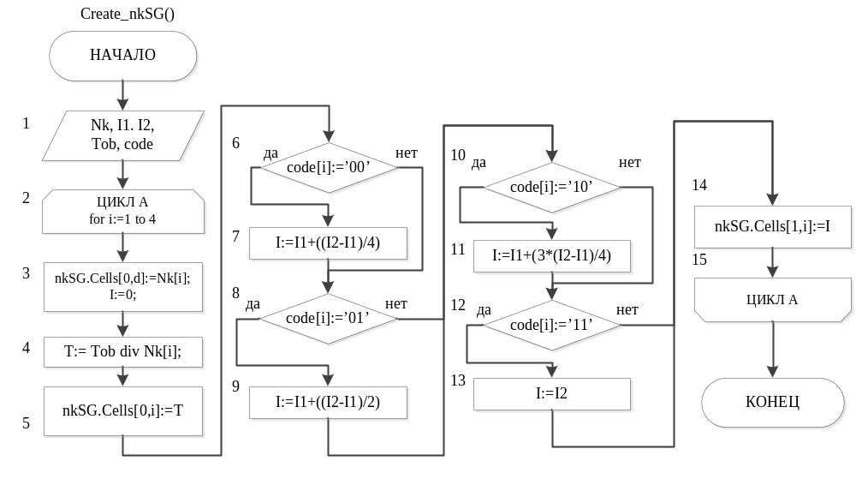
Рисунок 3 – Блок-схема процедуры Create_nkSG( )

Входными данными являются значения характеристик, которые вводятся пользователем в элементах панели модуля и проверяются на корректность. На выходе получают матрицу синтеза вейвлета спектра.

- procedure Create_Wave( ) – процедура синтеза вейвлета спектра на основе построенной матрицы характеристик. Алгоритм работы данной функции представлен на рисунке 4.
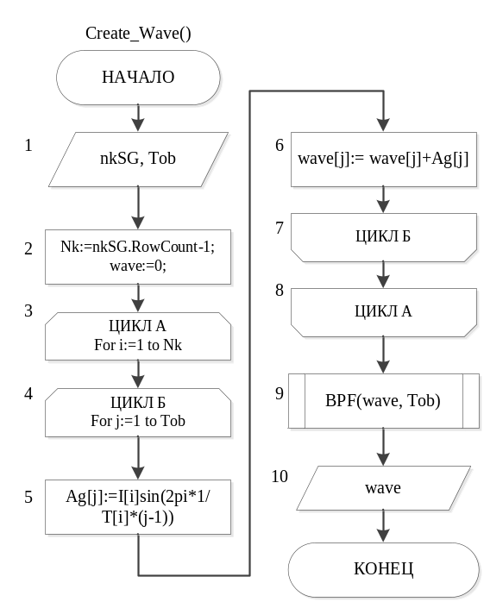

Рисунок 4 – Блок-схема процедуры Create_Wave( )

Входными данными является матрица синтеза вейвлета спектра, содержащая его характеристики. По данным параметрам вычисляются составляющие сигнала атаки, которые затем складываются для получения общего вида сигнала сетевой атаки. Далее производится анализ спектра сигнала сетевой атаки при помощи процедуры BPF( ). На выходе получают синтезированный вейвлета спектра cсетевой атаки.

- procedure BPF(q:Char; N:Integer) – процедура анализа спектра временного ряда, где q – тип ряда (сетевая атака или сетевой трафик), N – длина ряда. Алгоритм работы данной функции представлен на рисунке 5.

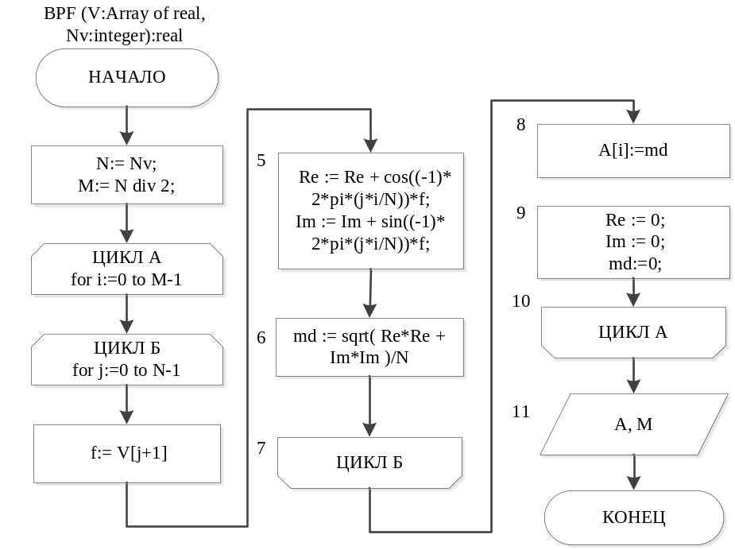

Рисунок 5 – Блок-схема процедуры BPF(q:Char; N:Integer)

Входные данные процедуры в данном модуле: q=’w’ (вейвлет спектра сетевой атаки), N=32 (размерность вейвлета спектра атаки). Выходными данными являются значения спектра сетевой атаки.

- procedure Save_Wave( ) – процедура сохранения файла вейвлета спектра (файла с расширением *.ws), который содержит данные матрицы вейвлет спектра и его табличные значения. В качестве входных параметров используются данные матрицы синтеза вейвлета спектра атаки и табличные значения вейвлета спектра. На выходе получают файл вейвлета спектра (файла с расширением *.ws).

Кроме вышеперечисленных функций данный модуль использует также дополнительные функции:
- procedure RandomCode( ) – процедура генерации случайного кода вейвлет спектра;
- procedure ClearWave( ) – процедура очистки панели.
- Спектральный анализ сетевого трафика

Общий алгоритм работы модуля «Спектральный анализ трафика» представлен на рисунке 6.

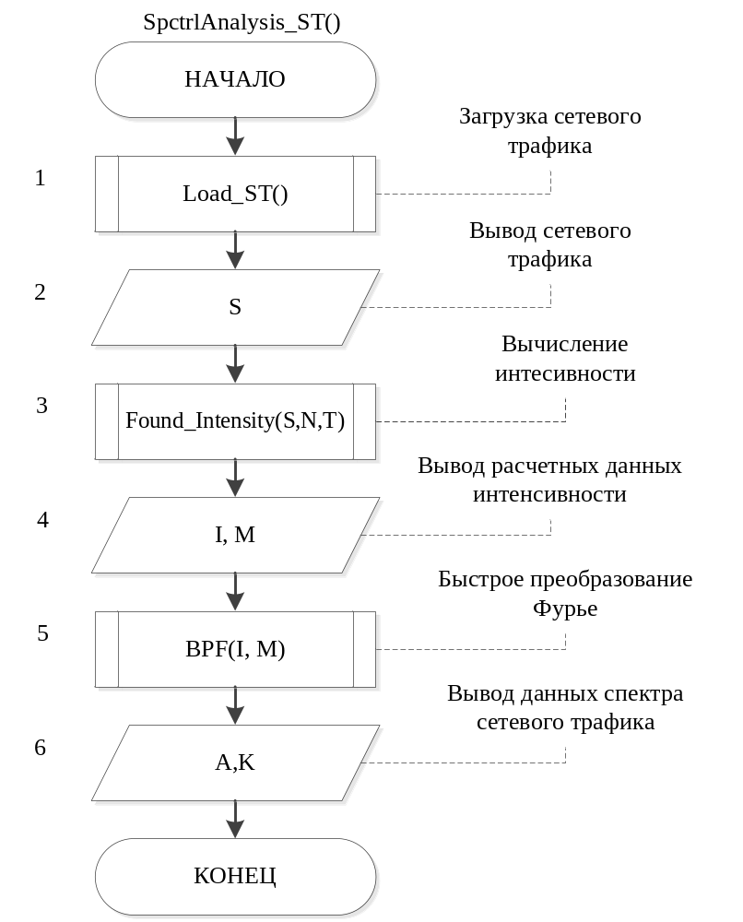

Рисунок 6 – Алгоритм работы модуля «Спектральный анализ трафика»

В работе данного модуля задействованы следующие основные функции:

- procedure LoadST( ) – процедура загрузки данных сетевого трафика из таблицы формата Excel. В качестве входного параметра используется имя файла. На выходе получают данные загружаемого сетевого трафика.

- procedure FoundIntensity( ) – процедура построения ряда интенсивности сетевого трафика. Алгоритм работы данной процедуры показан на рисунке 7.
Входными параметрами являются значения временных отсчетов сетевого трафика, количество отсчетов и общее время записи сетевого трафика.
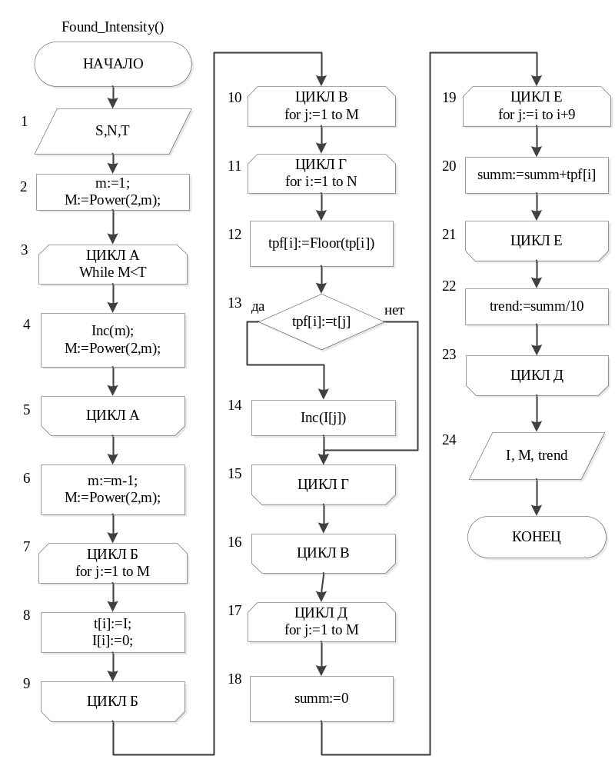

Рисунок 7 – Блок-схема процедуры FoundIntensity( )

На выходе получают ряд значений интенсивности сетевого трафика, характеризующие количество пакетов, принятых сканирующей машиной в единицу времени.

- procedure BPF(q:Char; N:Integer) – процедура анализа спектра временного ряда, где q – тип ряда (сетевая атака или сетевой трафик), N – длина ряда. Алгоритм работы данной функции представлен на рисунке 5.
Входные данные процедуры в данном модуле: q=’s’ (сетевой трафик), N=M (число анализируемых отчетов сетевого трафика). Выходными данными являются значения спектра амплитуд загруженного сетевого трафика.

Кроме вышеперечисленных функций данный модуль использует также дополнительные функции:
- procedure Xls_Open(XLSFile:string; Grid:TStringGrid) – процедура загрузки данных из таблицы Excel;
- procedure Create_BPFtable(M:integer); – процедура создания табличных форм.

- Оценка взаимной корреляции вейвлет спектра атаки и спектра сетевого трафика.

Алгоритм работы модуля «Оценка взаимной корреляции вейвлета спектра атаки и спектра сетевого трафика» представлен на рисунке 8.

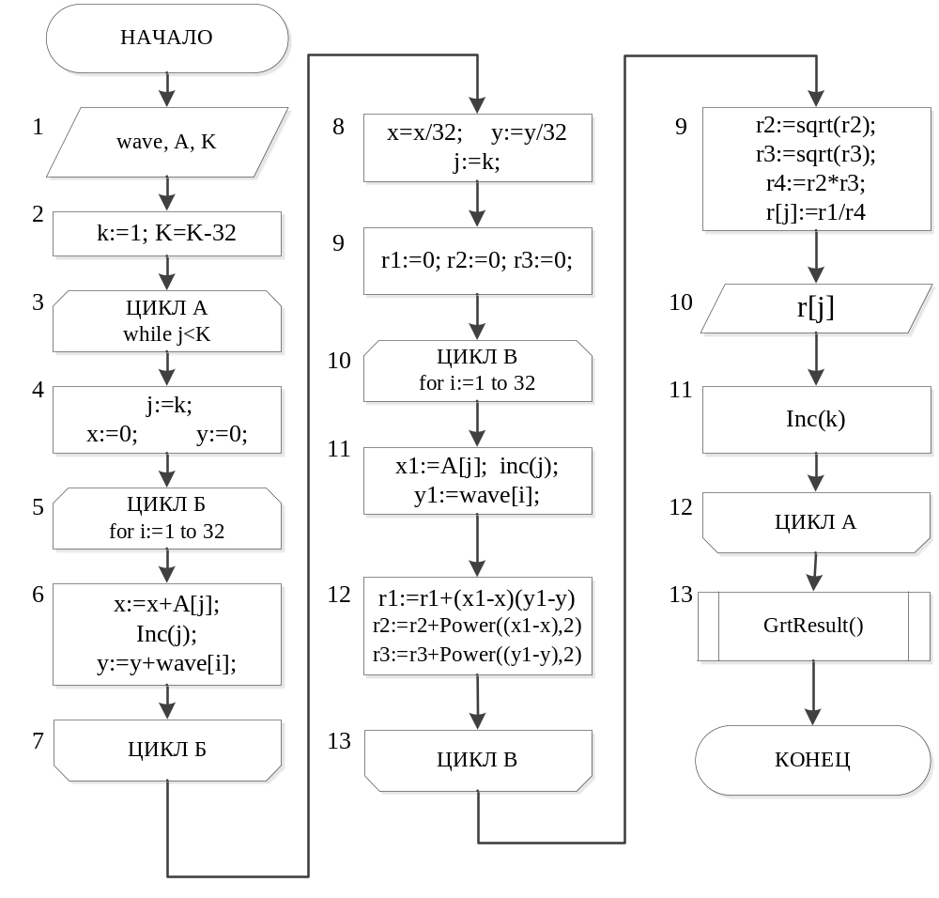

Рисунок 8 – Алгоритм работы модуля «Оценка взаимной корреляции вейвлет спектра атаки и спектра сетевого трафика»

Входными данными являются значения вейвлет спектра сетевой атаки и спектра сетевого трафика. Таким образом, выполнение данного модуля невозможно при отсутствии данных вейвлета спектра атаки (загруженного или синтезированного) и преобразованных в спектр амплитуд данных сетевого трафика.
В данном модуле высчитываются коэффициенты взаимной корреляции, и на их основе в процедуре GetResult( ) делается вывод о состоянии загружаемого сетевого трафика.
Алгоритм работы процедуры GetResult( ) представлен на рисунке 9.

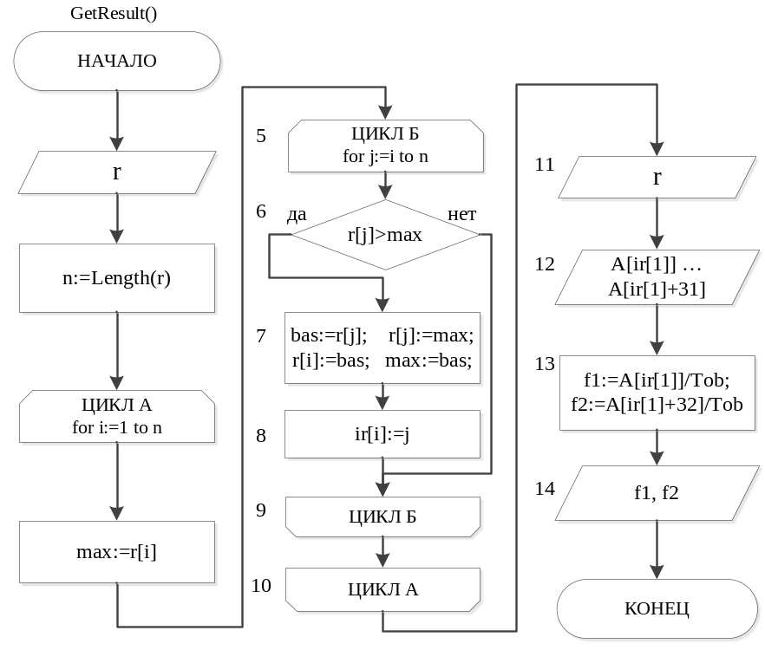

Рисунок 9 – Блок-схема процедуры GetResult ( )

Выходными данными являются значения гармоник и соответствующих им частот, на которых выявлено наибольшее совпадение с заданной сетевой атакой.

Сообщения об ошибках
- Ошибка 1. Не указан код вейвлета спектра сетевой атаки при формировании матрицы синтеза («Необходимо указать код вейвлета!»)
ПРИЧИНА. На элементе формы не введен код вейвлета спектра сетевой атаки.
ДЕЙСТВИЯ ПРОГРАММЫ. Программа выдает предупреждение об отсутствии необходимых данных и прерывает формирование матрицы.
ДЕЙСТВИЯ ПРОГРАМИСТА. Ввести необходимые данные и повторить операцию.
- Ошибка 2. Не указаны значения интенсивности амплитудной оценки сетевой атаки при формировании матрицы синтеза («Необходимо указать промежутка интенсивности амплитудной оценки атаки!»)
ПРИЧИНА. На элементе формы не введены значения интенсивности амплитудной оценки сетевой атаки.
ДЕЙСТВИЯ ПРОГРАММЫ. Программа выдает предупреждение об отсутствии необходимых данных и прерывает формирование матрицы.
ДЕЙСТВИЯ ПРОГРАМИСТА. Ввести необходимые данные и повторить операцию.
- Ошибка 3. Не указана общая продолжительность сетевой атаки при формировании матрицы синтеза («Необходимо указать продолжительность сетевой атаки!»)
ПРИЧИНА. На элементе формы не введено значение продолжительности сетевой атаки.
ДЕЙСТВИЯ ПРОГРАММЫ. Программа выдает предупреждение об отсутствии необходимых данных и прерывает формирование матрицы.
ДЕЙСТВИЯ ПРОГРАМИСТА. Ввести необходимые данные и повторить операцию.
- Ошибка 4. Не выбран файл вейвлета спектра сетевой атаки при операции загрузки внешнего файла («Файл вейвлета не был выбран!»)
ПРИЧИНА. При вызове диалогового окна загрузки внешнего файла не был выбран необходимый файл вейвлета или отменен процесс выбора.
ДЕЙСТВИЯ ПРОГРАММЫ. Программа выдает предупреждение об отсутствии необходимых данных и прерывает загрзку файла.
ДЕЙСТВИЯ ПРОГРАМИСТА. Повторить операцию и указать необходимый файл вейвлета.
- Ошибка 5. Не выбран файл данных сетевого трафика при операции загрузки внешнего файла («Файл сетевого трафика не был выбран!»)
ПРИЧИНА. При вызове диалогового окна загрузки внешнего файла не был выбран необходимый файл или отменен процесс выбора.
ДЕЙСТВИЯ ПРОГРАММЫ. Программа выдает предупреждение об отсутствии необходимых данных и прерывает загрузку файла.
ДЕЙСТВИЯ ПРОГРАМИСТА. Повторить операцию и указать необходимый файл данных сетевого трафика.

